Prüfung des Anspruchs
auf sonderpädagogische Förderung

Für unser Kind ________________________________________________________,
Name des Kindes

geboren am ______________________________,
Geburtsdatum

wünschen wir nach umfassender Beratung und Information durch die zuständige Schule die Prüfung des Anspruchs auf sonderpädagogische Förderung mit dem Förderschwerpunkt/ den Förderschwerpunkten

Hören Sprachheilförderung

Sehen körperliche und motorische Entwicklung

Lernen kranke Schülerinnen und Schüler

geistige Entwicklung emotionale und soziale Entwicklung

Für den Fall einer Anspruchsfeststellung wünschen wir

die Aufnahme in eine Förderschule.

die inklusive Beschulung.

Über das Verfahren wurden wir am ____________________ ausführlich informiert und beraten.

______________________________________________________________________
Ort, Datum, Unterschrift d. Erziehungsberechtigten

Stellungnahme der allgemeinen Schule auf Prüfung des Anspruchs
auf sonderpädagogische Förderung

Die Eltern von _________________________________wurden am___________________________
Name der Schülerin/ des Schülers Datum

ausführlich über die Prüfung des Anspruchs auf sonderpädagogische Förderung informiert und beraten. Die Eltern stimmen der Anspruchsprüfung

zu. nicht zu.

_________________________________________________________________________
Ort, Datum, Unterschrift d. Schulleiterin/Schulleiter d. allgemeinen Schule

Anspruch auf sonderpädagogische Förderung
Handlungsleitfaden entsprechend dem Hessischen Schulgesetz
in der Neufassung vom Juni 2011 und der ab 01.07.2012 gültigen Verordnung

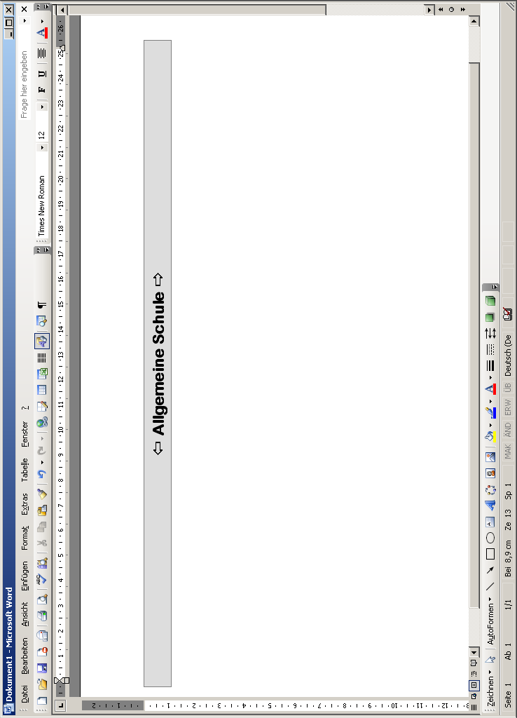

berichtende Schule regionales BFZ SSA
(Stempel) (Stempel) (Eingangsstempel – zur Kenntnis)

Name des Kindes: Vorname:

Geb.: Geburtsort: Staatsangehörigkeit:
Anschrift: Tel.:

Name/Vorname der Mutter:
Anschrift:
Tel.:
Name/ Vorname des Vaters:
Anschrift:
Tel.:
Ggf. Namen und Vornamen der Sorgeberechtigten, Betreuer oder Erziehungsbefugten im Sinne des §100 HSchG:
Anschrift:
Tel.:
Wurde das zuständige Beratungs- und Förderzentrum eingebunden? (Anmerkung 0):
nein
ja, seit

Wurde der schulpsychologische Dienst eingebunden?
◻ nein
◻ ja, seit__________________________________________________________________________________

Wurde schon einmal der Anspruch auf sonderpädagogische Förderung überprüft?
nein
ja, am: von:
Ergebnis:

Vermuteter Förderschwerpunkt:

__________________________________________________________________________
Ort, Datum , Unterschrift Schulleiterin/ Schulleiter berichtende Schule

- Schulverhältnisse/ Schullaufbahn

Beginn der Schulpflicht:

derzeit Besuch der Kindertagesstätte:
derzeit Besuch Vorklasse
zurückgestellt

zurzeit in Klasse:

Unterricht in der Herkunftssprache: nein
ja Lehrerin/Lehrer
Schuljahr  (bei Schulwechsel: von/bis) | Schulbesuchs-jahr | Klasse | Name der Schule

Sonstige Hinweise:

- Stellungnahme der Schulleiterin/ des Schulleiters

Die allgemeinen Maßnahmen nach §50 HSchG (Prävention)

reichen aus. reichen nicht aus.
Begründung:

Der Antrag auf Prüfung des Anspruchs auf sonderpädagogische Förderung wird bei folgendem regionalen Beratungs- und Förderzentrum eingereicht:

_______________________________________________________________________________________________________________
(Name des regionalen Beratungs- und Förderzentrums)

Dem Antrag sind folgende Anlagen beigefügt (bei Einschulungskindern soweit vorhanden):

ein Schulbericht mit Darstellung der präventiven Maßnahmen

der aktuelle Förderplan Bericht des Beratungs- und Förderzentrums

die letzten beiden Zeugnisse Sonstiges (z.B. Einschulungsuntersuchung, Arztbriefe, Berichte von therapeutischen Einrichtungen, Frühförderung, Kindertagesstätte)

______________________ ______________________________________ Ort, Datum Unterschrift Schulleiterin/Schulleiter der allgemeinen Schule
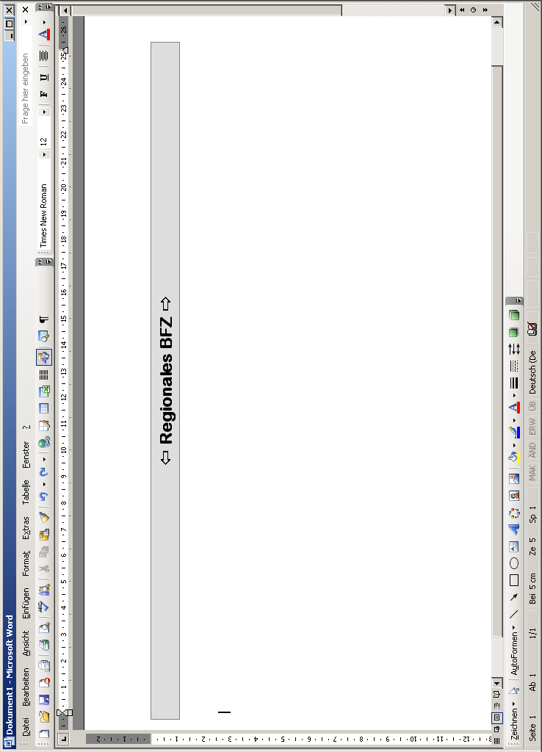
- Stellungnahme des regionalen Beratungs- und Förderzentrums

Das regionale Beratungs- und Förderzentrum der _______________________________
Name des regionalen Beratungs- und Förderzentrum

hat nimmt die Prüfung des Anspruchs auf sonderpädagogische Förderung zur Kenntnis. Die oben genannte Schülerin/ der oben genannte Schüler ist

bisher nicht bekannt.

bekannt und wurde von______________ bis_______________ durch eine vorbeugende Maßnahme gefördert bzw. beraten.

Der Antrag wird

zur weiteren Bearbeitung an das Staatliche Schulamt in Fritzlar weitergeleitet.

an die allgemeine Schule zurückgewiesen.
Begründung: ( ) fehlende Unterlagen.
( ) fehlende präventive Maßnahmen

_____________________ _______________________________________
Ort, Datum Unterschrift der Förderschulleiterin/ des Förderschulleiters
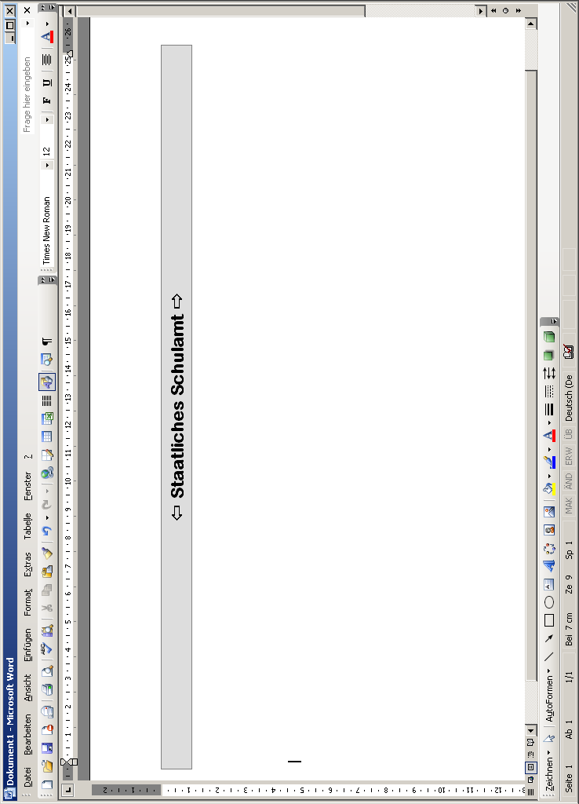
- Prüfung des Staatlichen Schulamts und Auftragserteilung

Die Prüfung des Anspruchs auf sonderpädagogische Förderung ist auf Basis der vorliegenden Unterlagen

nicht gerechtfertigt.

Begründung:
( ) die Unterlagen sind nicht vollständig. Bitte ergänzen Sie den Antrag durch:

__________________________________________________________________________

( ) die Unterlagen reichen inhaltlich nicht zur Begründung aus. Bitte wenden Sie sich an ihr regionales BFZ, um weitere Unterstützung zu erhalten.

( ) die präventiven Maßnahmen sind noch nicht erschöpft. Bitte beantragen Sie zunächst eine Beratung bei dem für Sie zuständigen Beratungs- und Förderzentrum.

( ) Sonstiges:_________________________________________________________

___________________________________________________________________.

Fritzlar,_________________________________________________________________
Datum Unterschrift schulfachliche Aufsichtsbeamtin/schulfachlicher Aufsichtsbeamter

gerechtfertigt. Folgendes Beratungs- und Förderzentrum wird mit der Erstellung einer förderdiagnostischen Stellungnahme beauftragt:

(Name des zuständigen Beratungs- und Förderzentrums/ der Förderschule)

Vermuteter Förderschwerpunkt:

Sprachheilförderung Hören

körperliche und motorische Entwicklung Sehen

emotionale und soziale Entwicklung kranke Schülerinnen und Schüler

Lernen geistige Entwicklung

Fritzlar,_________________________________________________________________
Datum Unterschrift schulfachliche Aufsichtsbeamtin/schulfachlicher Aufsichtsbeamter

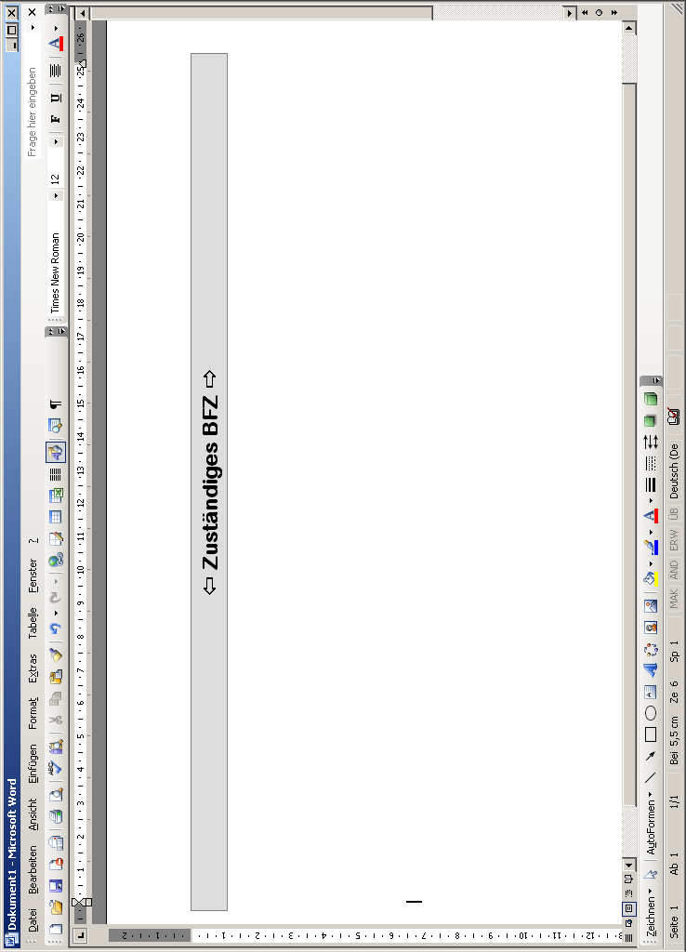
- Ergebnis der förderdiagnostischen Stellungnahme

Vorschlag zur Empfehlung über Art, Umfang und Organisation der weiteren Förderung an den Förderausschuss:

Die Unterlagen werden an folgendes regional zuständiges Beratungs- und

Förderzentrum weitergeleitet:_______________________________________________.
(Name des regionalen Beratungs- und Förderzentrums)
Eine Kopie der förderdiagnostischen Stellungnahme wurde an das Staatliche Schulamt versandt.

_________________ __________________________________________________ Ort, Datum Unterschrift Förderschulleiterin/ Förderschulleiter d. zuständigen BFZ/der zuständigen Förderschule

6. Beauftragung zum Vorsitz des Förderausschusses

Im Auftrag des Staatlichen Schulamts wird für den Vorsitz des Förderausschusses Herr/Frau

(Name der Förderschullehrerin/ des Förderschullehrers)

beauftragt. Die Unterlagen werden an die zuständige allgemeine Schule versandt.

________________ ____________________________________________
Ort, Datum Unterschrift Förderschulleiterin/ Förderschulleiter des regionalen BFZ im Auftrag des Staatlichen Schulamts

- Empfehlung und Dokumentation des Förderausschusses

Der Förderausschuss tagte am an der _____________________
(Datum) (Name der Schule)

in von ___________ bis _________ Uhr.
(Ort)

Die Einladung zum Förderausschuss erfolgte form- und fristgerecht (14 Tage vorher). Die förderdiagnostische Stellungnahme wurde der Einladung in Kopie beigefügt.

Da laut Stellungnahme ggf. auch räumliche und/oder sächliche Ressourcen benötigt werden, wurde auch ein(e) Vertreter(in) des Schulträgers fristgerecht zum Förderausschuss eingeladen.

Stimmberechtigte Mitglieder (nach §54 Abs. 3 HSchG)

Schulleiterin/ Schulleiter:
(Name)

Lehrkraft der allg. Schule
(Name)
Vorsitzende Förderschullehrkraft:
(Name)
Eltern oder Sorgeberechtigte nach §100 HSchG:
(Namen)

ggf. der Schulträger (bei erforderlichen besonderen räuml./sächl. Leistungen):

(Name der Vertreterin/des Vertreters)

Mitglieder (beratend) – wenn das Kind an einem der Angebote teilgenommen hat:

in der Primarstufe die Leiterin/der Leiter des freiwilligen Vorlaufkurses oder des

schulischen Sprachkurses (§ 58 Abs.5):
(Name)

eine Lehrkraft für den herkunftssprachl. Unterricht:
(Name)

in der Primarstufe eine Vertreterin/ein Vertreter aus dem Bereich der Frühförderung

oder des Kindergartens
(Name)

beratende Förderschullehrkraft: ___________________________________________
(Name)

Beschlussfähigkeit besteht (Hälfte der Mitglieder anwesend)

ja nein

Grundlage /-n der Empfehlung ist / sind:

die förderdiagnostische Stellungnahme vom ________________________
Datum

die schulpsychologische Stellungnahme vom _______________________
Datum

die schulärztliche Stellungnahme vom_____________________________
Datum

Es ist laut Stellungnahme eine Empfehlung zu folgendem Förderschwerpunkt/ zu folgenden Förderschwerpunkten zu treffen:

Sprachheilförderung Hören

körperliche und motorische Entwicklung Sehen

emotionale und soziale Entwicklung kranke Schülerinnen und Schüler

Lernen geistige Entwicklung

Der Schüler/ die Schülerin wird sich im folgenden Schuljahr in Klasse ______________ befinden.

Der Förderausschuss kommt zu nachstehender Empfehlung:

Es wird empfohlen, keinen Anspruch auf sonderpädagogische Förderung festzustellen.

Es wird empfohlen, den Anspruch auf sonderpädagogische Förderung mit folgendem
Förderschwerpunkt/ folgenden Förderschwerpunkten festzustellen:

_______________________________________________________________________

______________________________________________________________________.
Empfehlung über Umfang und Organisation der sonderpädagogischen Förderung:

Abstimmungsverhalten
(Eine Einigung kann nur einstimmig erfolgen, § 10 Abs.1 VOSB.)

Anzahl der Anzahl der
Stimmen dafür Stimmen dagegen

Die Empfehlung über Förderschwerpunkt sowie Umfang und Organisation der sonderpädagogischen Förderung wird einstimmig angenommen.

Derzeit kann keine eindeutige Empfehlung ausgesprochen werden. Wir empfehlen,

das Verfahren ruhen zu lassen. Der nächste Förderausschuss tagt am_____________.

Die oben genannte Empfehlung über den Förderschwerpunkt sowie Umfang und Organisation der sonderpädagogischen Förderung wird nicht einstimmig angenommen. Es kommt zu keiner einstimmigen Empfehlung, weil:

(bitte die Punkte ausführen, über die keine Einigung erzielt werden konnte)

Unterschriften aller Stimmberechtigten

Unterschrift aller Anwesenden mit beratender Stimme

- Prüfung des Staatlichen Schulamtes

Das Landesschulamt und die Lehrkräfteakademie, Staatliches Schulamt für den Schwalm-Eder-Kreis und den Landkreis Waldeck-Frankenberg

genehmigt die Empfehlung des Förderausschusses.

Zuweisung des Förderortes

Hiermit genehmige ich die Empfehlung des Förderausschusses vom __________________.
Datum

_______________________________________________, geb. am __________________,
Name d. Schülerin/ d. Schülers Geburtsdatum

wird mit Anspruch auf sonderpädagogischen Förderung mit dem Förderschwerpunkt/ den

Förderschwerpunkten________________________________________________________ Förderschwerpunkte

__________________________________________________________________________

die________________________________________ in_____________________________
Name der Schule Schulort

besuchen. Die Förderung erfolgt im Rahmen des Stundenkontingents, das der oben genannten Schule im Rahmen der inklusiven Beschulung und der vorbeugenden Maßnahmen (IB- und VM- Maßnahmen) zur Verfügung steht.

Ich mache darauf aufmerksam, dass die Eltern darüber von der Schulleitung der aufnehmenden Schule mit entsprechendem Formblatt zu unterrichten sind.

Fritzlar,_________________________________________________________________
Datum Unterschrift schulfachliche Aufsichtsbeamtin/schulfachlicher Aufsichtsbeamter

weist die Empfehlung zur erneuten Beratung zurück.

Der Förderausschuss wird gebeten, den Anspruch auf sonderpädagogische Förderung erneut zu diskutieren unter Berücksichtigung nachstehender Hinweise:

Fritzlar,_________________________________________________________________
Datum Unterschrift schulfachliche Aufsichtsbeamtin/schulfachlicher Aufsichtsbeamter

gibt zusätzliche diagnostische Stellungnahmen/Gutachten in Auftrag. Das SSA

( ) beauftragt folgendes Beratungs- und Förderzentrum bzw. Förderschule mit einem ergänzenden sonderpädagogischen Gutachten:

_______________________________________________________________________
Name des Beratungs- und Förderzentrums/ der Förderschule

( ) beauftragt den schulpsychologischen Dienst mit einem ergänzenden schulpsychologischen Gutachten.

( ) beauftragt den schulärztlichen Dienst mit einer ergänzenden Stellungnahme.

Fritzlar,_________________________________________________________________
Datum Unterschrift schulfachliche Aufsichtsbeamtin/schulfachlicher Aufsichtsbeamter

entscheidet über Art, Umfang und Organisation der Förderung.

Bitte beachten Sie das beiliegende Begleitschreiben.

Fritzlar,_________________________________________________________________
Datum Unterschrift schulfachliche Aufsichtsbeamtin/schulfachlicher Aufsichtsbeamter

